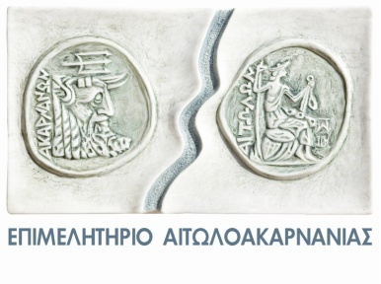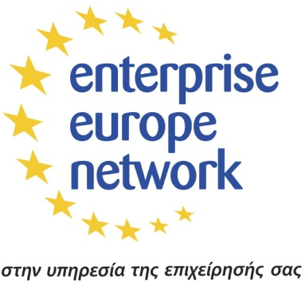

Αναπτυξιακή Σύμπραξη

«ΔΕΣΜΟΙ ΑΛΛΗΛΕΓΓΥΗΣ»

Πρόσκληση

Αγαπητοί φίλοι,

Το Επιμελητήριο Αιτωλοακαρνανίας αντένα του Enterprise Europe Network σας προσκαλεί σε συνάντηση εργασίας προκειμένου να σας ενημερώσει σχετικά με το Έργο «Κοινωνική Αλληλεγγύη» που υλοποιείται στην Αιτωλοακαρνανία.

Η συνάντηση πρόκειται να πραγματοποιηθεί την Πέμπτη 1 Νοεμβρίου 2012, 13:00 μ.μ. στα γραφεία του ΕΠΙΜΕΛΗΤΗΡΙΟΥ ΑΙΤΩΛΟΑΚΑΡΝΑΝΙΑΣ, Παπαστράτου & Σμύρνης 1.

Το Έργο «Κοινωνική Αλληλεγγύη» αφορά στην υποστήριξη 100 ανέργων της περιοχής με απώτερο σκοπό την ένταξη τους στην αγορά εργασίας, την απόκτηση εργασιακής εμπειρίας και την ανάπτυξη επιχειρηματικότητας.

Θεωρούμε ότι η παρουσία σας στην συνάντηση που προγραμματίζουμε είναι ιδιαίτερα σημαντική, καθώς θα μας δοθεί η ευκαιρία να σας ενημερώσουμε σχετικά με τους στόχους και τις δράσεις του έργου καθώς και να συζητήσουμε δυνατούς τρόπους συνεργασίας μας με σκοπό την επιτυχή υλοποίησή του.

Το έργο «Κοινωνική Αλληλεγγύη» υλοποιείται από την Αναπτυξιακή Σύμπραξη «Δεσμοί Αλληλεγγύης» με συμμετέχοντες φορείς τους: Εκπαιδευτικές & Συμβουλευτικές Υπηρεσίες

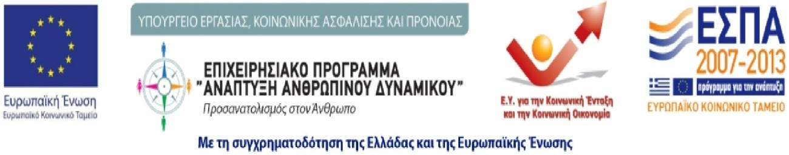
Διάσταση Α.Ε., Ευρωσυμβουλευτική Ε.Π.Ε., Επιμελητήριο Αιτωλοακαρνανίας, Ιερά Μητρόπολη Αιτωλίας & Ακαρνανίας, Ελληνική Εταιρεία Προστασίας & Αποκαταστάσεως Αναπήρων Παιδιών «ΕΛΕΠΑΠ», Κέντρο Διημέρευσης & Ημερήσιας Φροντίδας Α.μ.ε.Α «Η Ηλιαχτίδα», Ένωση Καταναλωτών Ν. Αιτωλοακαρνανίας, ΕΑΣ Μεσολογγίου και Αθηναϊκή Αναπτυξιακή. Το έργο εντάσσεται στο Επιχειρησιακό Πρόγραμμα «Ανάπτυξη Ανθρώπινου Δυναμικού» - Θεματικός Άξονας Προτεραιότητας 4 «Πλήρης Ενσωμάτωση του συνόλου του Ανθρώπινου Δυναμικού σε μια κοινωνία ίσων ευκαιριών», με τη συγχρηματοδότηση του Ευρωπαϊκού Κοινωνικού Ταμείου.

